1 概述
JM-SFJ型筛分机说明书
北京京煤化工有限公司
2013.10
JM-SFJ型筛分机是北京京煤化工有限公司消化吸收引进技术，开发的延期药生产专用设备。该设备采用隔爆电机，带动偏心装置往复运动，并设有气动卡紧装置；震动器，翻转装置，药粉均匀地进入分级器，上药采用人机隔离遥控操作避免人员伤害等优点。

2 技术参数
使用环境：环境温度15～40℃，相对湿度70%以下
电 源：三相380V±10%
电机型号：YB90S-6
电机功率：0.55KW
压缩气：0.3～0.7 Mpa
筛网规格：上层15目；中层28目；下层45目
每盘装药量：≤7kg
生产能力：15～30Kg/h
外形尺寸（mm）：1800×1000×2080 (长×宽×高)

3 结构原理
3.1 筛分机设备如附图。它由电机（YB905-6）通过皮带轮，带动主轴旋转，主轴联动偏心及三层筛分体做往复转动，偏心距可调，调量由25～40mm,适筛分情况定，主轴顶板上设有配重块，始终处在振动中心的侧面，筛体由四根橡胶弹簧拉住，形成筛分往复动做，物料在筛分体内作相动运动，产生一定的惯性力，在离心力的作用下物料由筛分体中间到边缘至出料口筛出，完成筛分过程。筛子下面附有滚刷清扫装置，以保证筛的清洁，翻转器有一个气动卡紧装置，并设有减速机WB1285-WD-1849-180，由遥控的药盘翻转器，将药粉全部倒进分级器漏斗，漏斗上装有气动震动器，它保证药粉均匀地进入分级器，将不同粒度的药粉分别收集在支架上的塑料容器内。

4 使用说明
4.1 启动程序
4.1.1 筛药前，装好分级筛,卡紧螺栓要拧牢固，防止松动损坏设备。进行空机试运转，检查各部位运转是否正常，确认无误后正式进行筛药操作。
4.2 操作过程
4.2.1 筛药
a) 在分级筛出药口固定位置依次放好四个接药桶，把出药口盖严。
b) 取出一盘延期药，放在分级器的夹盘上，关闭旁门，扳动气阀，使药盘夹紧，操作人员退出筛药室，关闭防爆门。
c) 依次启动吸尘器、分级器、夹药盘，夹盘器自动提起，将延期药自动倒入分级器内，约1.5 min～3.0 min后，药已筛完，夹药器返回原来位置，按动分级器停止按钮。
d) 操作人员进入筛药室内，取走药桶，换上空桶，重复上述操作。针对最后一盘延期药，可视具体情况，适当延长（1～3）min，尽量减少分级器内剩余药量。
4.2.2 收工程序
4.2.2.1 筛药和装桶结束后，停止吸尘器，冲刷分级器及地面，擦拭设备，保持干净整洁。

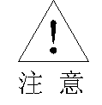
工作中穿戴好劳保用品。
严格按工艺规程操作。
最后一盘药要多筛3min，尽量减少分级器内剩余药量。
分级或装桶时，分级间的泄爆门一定要开启，任何人不准留在分级室内。
设备应做良好的接地，防止静电火花危害。

5 附图

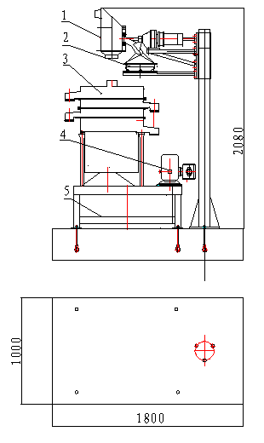

1、下料斗 2、药盘 3、筛分器 4、电动机 5、机架

6 易损件明细表
序号 | 名称 | 规格 | 数量 | 备注
1 | 筛网 | φ600 | 3
2 | 橡胶弹簧 | φ35×400 | 4
3 | 轴承 | 7207
4 | 滚刷 |  | 24
5 | 轴承 | 7208

外观照片
